
Инструкция по использованию «Единого почтового домена» по подключению почтового клиента «МойОфисПочта»

(Базовая, версия 3.0. от 14.07.2022)
Единый почтовый домен (далее – ЕПД) предназначен для объединения всех электронных почтовых ящиков исполнительных органов государственной власти (далее – ИОГВ), органов местного самоуправления (далее – ОМСУ) и подведомственных учреждений Пермского края. ЕПД размещен в «Центре обработки данных Пермского края».
Основным назначением ЕПД является обеспечение оперативного информационного обмена электронными сообщениями, предоставление единого адресного пространства ИОГВ, ОМСУ и подведомственных учреждений, информирование о планируемых встречах и совещаниях.
Для использования ЕПД, необходимо получить учетные данные от Министерства информационного развития и связи Пермского края.
Учетные данные имеют следующий вид (пример): Логин: aakhudiakov Пароль: Rmn65rt2Q112 Адрес электронной почты:
aakhudiakov@*****.permkrai.ru
(**** может иметь свой префикс, указывающий на принадлежность к определенной структуре в регионе)
Страница входа в web-интерфейс: https://pochta.permkrai.ru/

Настройка учетной записи в клиенте «МойОфис Почта».
- После установки программного обеспечения «МойОфис Почта», кликнуть на ярлык для запуска программы.
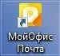
- В первоначальном окне настройки кликнуть по кнопке Пропустить.
Появится окно программы.
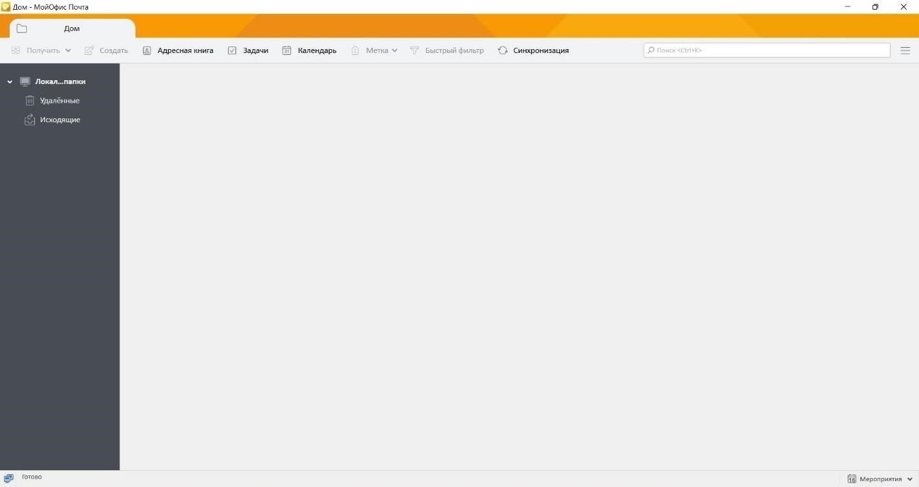

- В верхнем правом углу кликнуть по трем полоскам для вызова контекстного меню.
Кликнуть по пункту Параметры учетной записи.
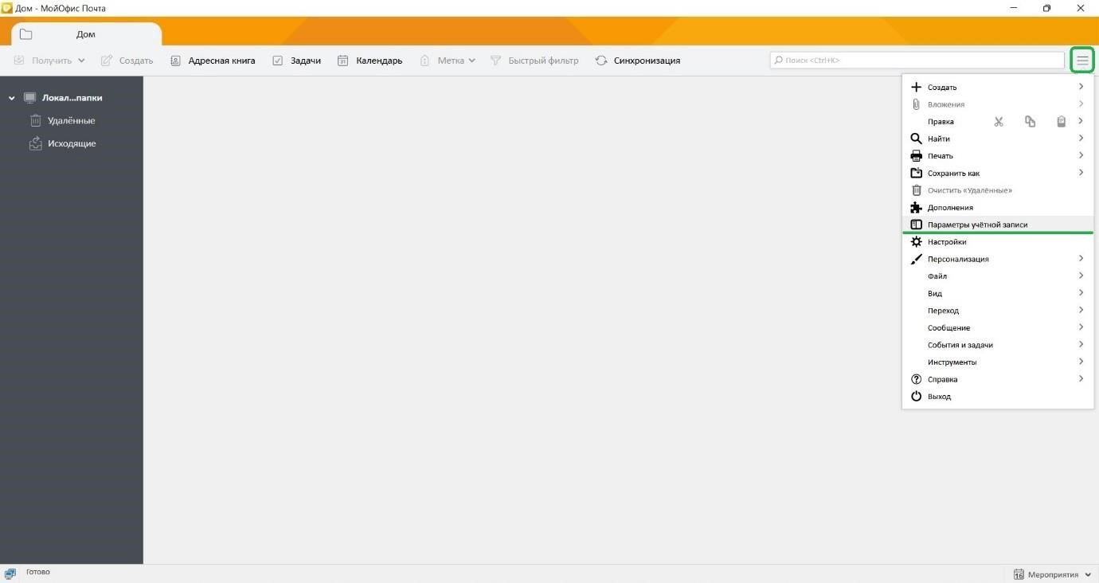
- Вкладка Параметры учетной записи в рабочей среде программы.
В нижнем левом углу кликнуть по пункту Добавить учетную запись почты.
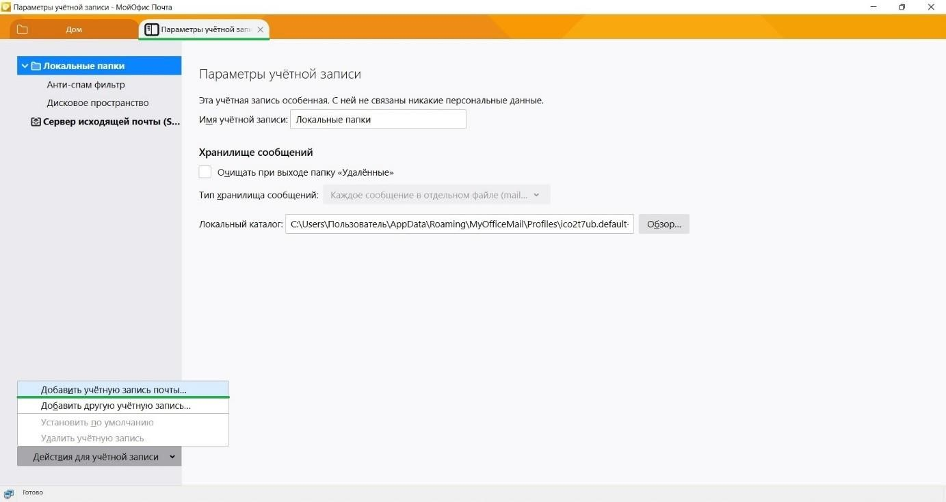
- Откроется диалоговое окно настройки учетной записи.
Заполнить поля: полное ФИО, адрес электронной почты, пароль.
Кликнуть по кнопке Продолжить. Ввести логин пароль.
- При успешной проверке учетной записи, кликнуть по кнопке Готово.
При ошибке соединения с сервером проверить введенные данные и повторить процедуру подключения.
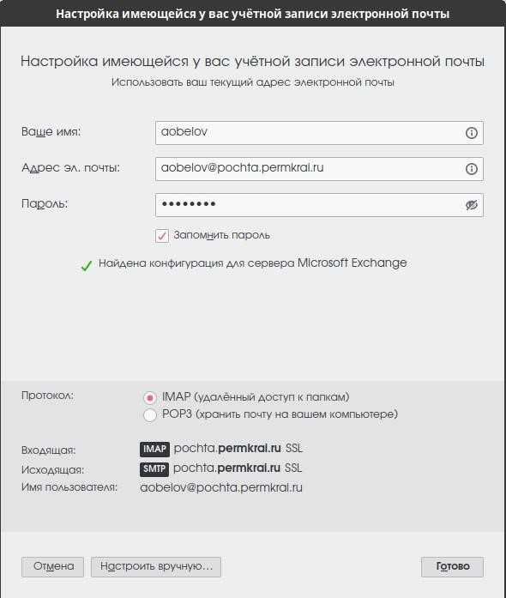

- Параметры подключения к почтовому серверу вручную.
Параметры подключения для почтового сервера
Сервер pochta.permkrai.ru
Протокол IMAP | Порт 143 (без шифрования) | Порт 993 (ssl/tls) — (с шифрованием)
Протокол SMTP | Порт 25 (без шифрования) | Порт 465 (ssl/tls) — (с шифрованием)
Проткол POP3 Порт 110 (без

шифрования)

- Для подключения адресной книги пользователей ЕПД выполнить следующее:
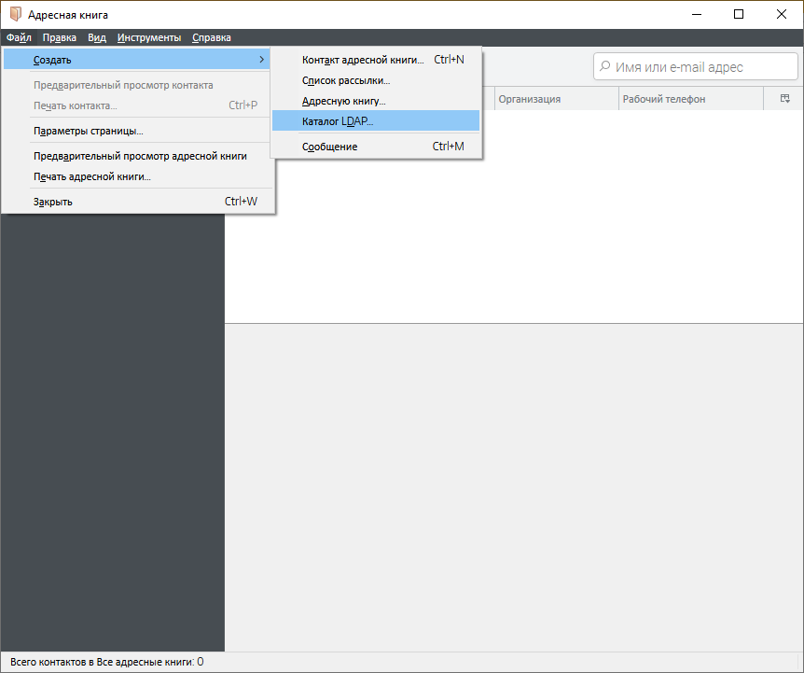
- Нажать сверху вкладку «Адресная книга», во вкладке «Адресная книга» нажать на «Файл»
- Кликнуть на «Файл», наводим «мышью» на «Создать» и выбираем «Каталог LDAP»
- В названии ввести «Контакты ЕПД» в «Имя сервера» ввести pochta.permkrai.ru и обязательно указать порт «636»!

В «Имя пользователя» ввести логин учетной записи ЕПД.

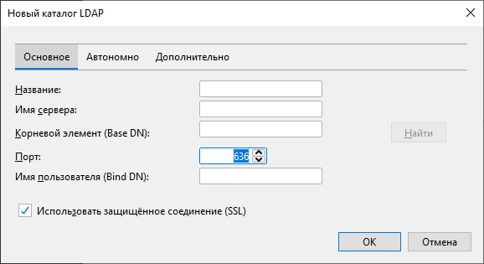

- Нажать кнопку «ОК».

